PROJETO DE LEI Nº DE 2023.

Institui no Calendário Oficial do Município de Mogi Mirim, a Semana Municipal de Valorização do Patrimônio Histórico e Cultural de Mogi Mirim.

Art. 1°. Fica instituída e incluída no Calendário Oficial de eventos e festas do Município, a Semana Municipal de Valorização do Patrimônio Histórico e Cultural de Mogi Mirim a ser realizada, anualmente, na semana que compreende o dia do aniversário da cidade, comemorado em 22 de outubro.
Art. 2º. Durante a Semana Municipal de Valorização do Patrimônio Histórico e Cultural de Mogi Mirim poderá ser dada total publicidade aos patrimônios e pontos turísticos existentes e dos que já deixaram de existir, bem como resgatar a história dos bairros da cidade.
Art. 3º. Os Poderes Executivo e Legislativo, poderão promover durante a Semana instituída por esta Lei, uma série de ações e atividades juntamente com entidades ligadas ao setor e a sociedade civil em geral, bem como as unidades escolares do município, debatendo a importância histórico-cultural dos Patrimônios Públicos, sejam eles de razão material ou imaterial existentes.
- Art. 4º - O Poder Executivo regulamentará a presente Lei, no que lhe couber.
- Art. 5º- Esta Lei entra em vigor na data de sua publicação.

SALA DAS SESSÕES “VEREADOR SANTO RÓTOLLI”, aos 24 de agosto de 2021.

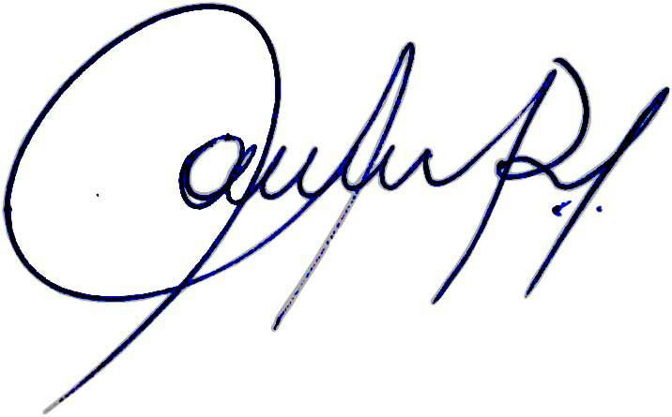

VEREADORA E INVESTIGADORA DA POLÍCIA CIVIL SONIA REGINA RODRIGUES
“SONIA MÓDENA”
Presidente da Comissão de Ética, Presidente da Comissão de Defesa e Direito dos Animais e membro da Frente Parlamentar da Agricultura e Agronegócio.

